Erst Lehre dann Karriere
(GMH) Viele junge Menschen wünschen sich einen Job, der ihnen Sicherheit bietet – aber auch einen Sinn hinter ihrer Arbeit. Im Gärtner:innenberuf lässt sich beides miteinander verbinden. Denn als Gärtner:in kann man nicht nur einen wichtigen Beitrag zum Umweltschutz leisten, sondern hat auch zahlreiche Karrieremöglichkeiten vom Meister:innentitel bis zum Studium.
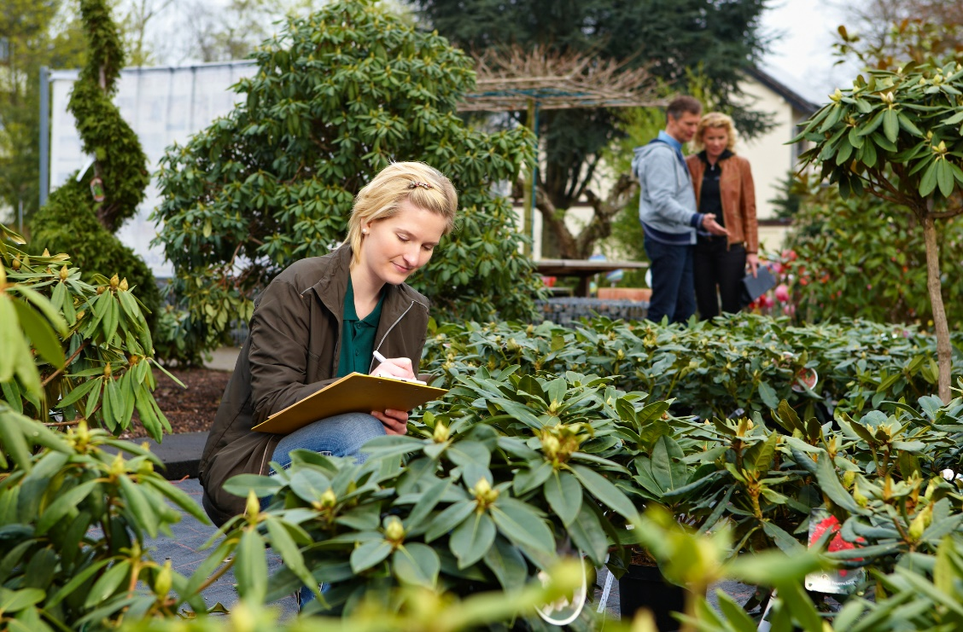

Bildnachweis: GMH

Bildunterschrift: Im Einsatz für Natur und Umwelt: Der Gärtner:innenberuf verbindet Sinnhaftigkeit und Sicherheit.

Bilddaten in höherer Auflösung unter:
https://www.gruenes-medienhaus.de/download/2023/03/GMH_2023_14_12.jpg

Wunsch nach Sicherheit und Sinn
Klimakrise, Coronapandemie, Ukrainekrieg, Inflation: Der Dauerkrisenmodus der letzten Jahre ist an den Jugendlichen und jungen Menschen in Deutschland nicht spurlos vorbeigegangen. Viele von ihnen blicken besorgt in die Zukunft und verspüren den Wunsch nach einer sicheren, aber auch nach einer sinnvollen Arbeit. Im Rahmen des Azubi Reports 2021 von www.Ausbildung.de gaben 69 Prozent der Befragten an, dass ein sicherer Arbeitsplatz für sie an erster Stelle steht. Dieses Bedürfnis wurde durch die Coronakrise deutlich verstärkt: Für fast jede:n Zweite:n ist das Bedürfnis nach Sicherheit im Job seit Ausbruch der Pandemie gewachsen, wie die Befragung zeigt. Auch die Sinnhaftigkeit spielt eine Rolle bei der Berufswahl. Die Trendstudie „Jugend in Deutschland“ des Jugendforschers Simon Schnetzer und des Sozialwissenschaftlers Klaus Hurrelmann geht der Frage nach, was junge Menschen bewegt. In Hinblick auf ihre Erwartung an Beruf und Arbeit nannten 22 Prozent der Befragten zwischen 14 und 29 Jahren, die Sinnhaftigkeit der Tätigkeit als wichtigen Aspekt.

Als Gärtner:in für eine grüne Zukunft sorgen
Aufgrund seiner vielfältigen Tätigkeitsfelder bietet der Beruf Gärtner:in jede Menge Möglichkeiten, sich für die Zukunft von Menschen und Natur zu engagieren. Denn Gärtner:innen sind in der Lage, ökologisch wertvolle Lebensräume zu gestalten. Sie wissen, welche Pflanzen besonders hitze- und trockenbeständig sind, welche von Bienen und anderen Insekten geliebt werden und welche Bäume besonders viel CO₂ abbauen. Wie vielfältig die Arbeit ist, zeigt schon die Anzahl der verschiedenen Fachrichtungen, in denen die Ausbildung angeboten wird: Zwischen sieben Spezialisierungen können angehende Gärtner:innen wählen.

Sieben Fachrichtungen
Zierpflanzengärtner:innen kümmern sich um die Produktion und den Verkauf von Pflanzen und können ihre Kund:innen u. a. dazu beraten, wie sie ihren Garten klimafreundlich gestalten oder mit Zimmerpflanzen das Raumklima bei sich zu Hause verbessern. Baumschulgärtner:innen ziehen Sträucher und Bäume heran, die helfen, die Klimabilanz zu verbessern. Für gesunde, regionale und saisonale Lebensmittel sorgen Gemüse- und Obstgärtner:innen. Ihre Kolleg:innen in der Staudengärtnerei wiederum kümmern sich nicht nur um eine tolle Optik im Beet, sondern wissen auch, wie sich beispielsweise ein besonders bienenfreundlicher Garten gestalten lässt. Friedhofsgärtner:innen kümmern sich um die „grünen Lungen der Städte“, wie Friedhöfe gerne genannt werden. Und Garten- und Landschaftsbauer:innen verfügen über das Wissen, wie man mit Hilfe von Bäumen, Sträuchern, Teichen oder Natursteinmauern eine Oase für Mensch und Tier schafft.

Wie werde ich Gärtner:in?
Die meisten Ausbildungsbetriebe setzen mindestens einen Hauptschulabschluss voraus, auch wenn für den Gärtner:innenberuf formal keine bestimmte Schulbildung vorgeschrieben ist. Es handelt sich um eine duale Ausbildung, d. h. die Azubis lernen sowohl in der Berufsschule als auch im Betrieb, wo sie ihr theoretisch erworbenes Wissen direkt anwenden können. Ausbildungsplätze für Gärtner:innen bieten z. B. Gärtnereien, Gartencenter, Baumschulen, Gartenbaubetriebe oder Städte und Kommunen an.

Aufstiegsmöglichkeiten nach der Ausbildung
Ausgelernten Gärtner:innen bieten sich zahlreiche Möglichkeiten, sich weiterzubilden und aufzusteigen. Die Klassiker sind der Meister:innentitel oder die Weiterbildung als Techniker:in der Fachrichtung Gartenbau. Außerdem bietet die Ausbildung die ideale Grundlage für ein anschließendes Studium, z. B. im Bereich Gartenbau, Landschaftsarchitektur oder Agrarwissenschaften. Wer einige Jahre Berufserfahrung gesammelt hat, für den ist außerdem der Weg in die Selbstständigkeit eine interessante Option.

[Kastenelement]
Ein Job mit Sinn
Der Gärtner:innenberuf mit seinen sieben Fachrichtungen bietet viele Möglichkeiten, einen Beitrag zur Artenvielfalt und zum Klimaschutz zu leisten. Und nach der Ausbildung ist noch lange nicht Schluss. Mehr Infos zu Karriereperspektiven und Aufstiegsmöglichkeiten sowie zur Ausbildungsplatzsuche finden sich unter www.beruf-gaertner.de/gaertner und www.facebook.com/beruf.gartner.

https://www.presseportal.de/pm/57966/4865032
https://simon-schnetzer.com/blog/veroeffentlichung-jugend-in-deutschland-trendstudie-winter-2022-23/

